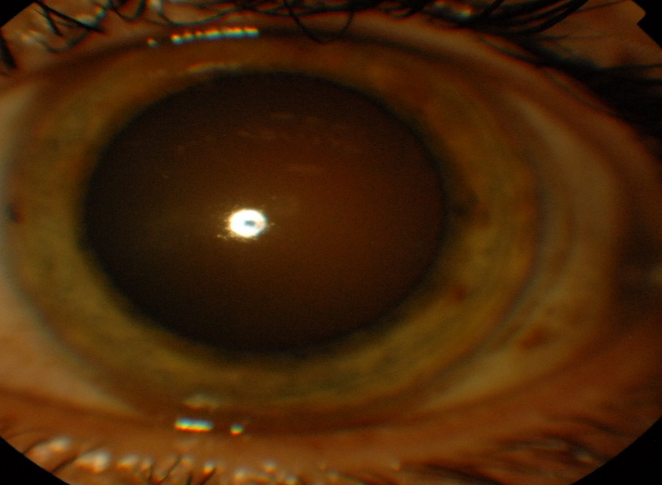
Fig. 1: Estado del segmento anterior al inicio de la enfermedad. Ojo izquierdo

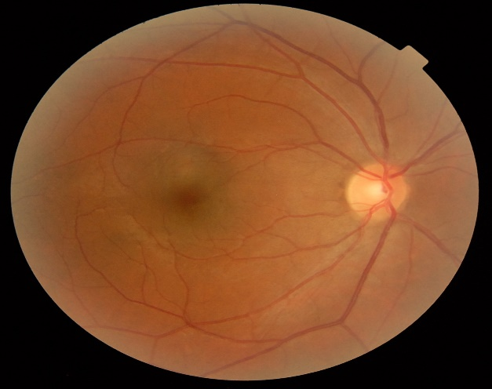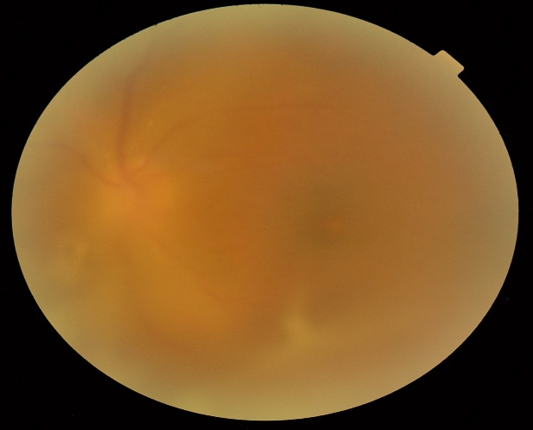
A: Ojo derecho B: Ojo izquierdo
Fig. 2: Fotografía del fondo de ojo al ingreso.

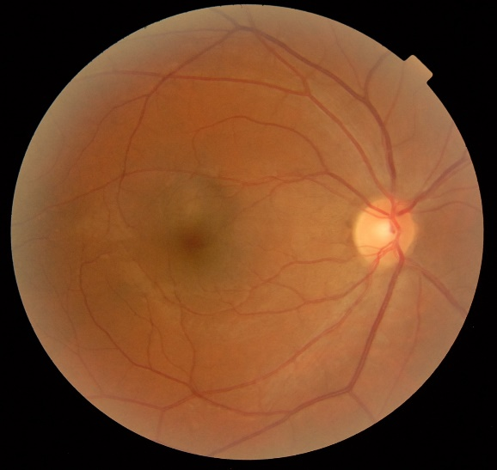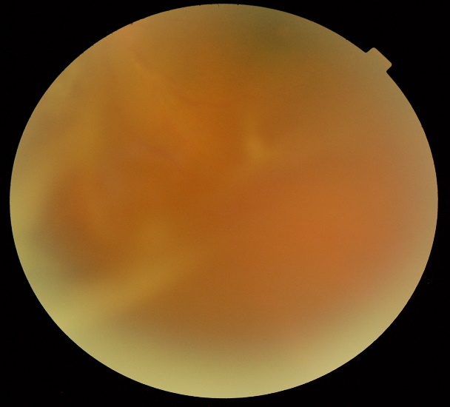
A: Ojo derecho B: Ojo izquierdo
Fig. 3: Fotografía del fondo de ojo al mes y medio de evolución.

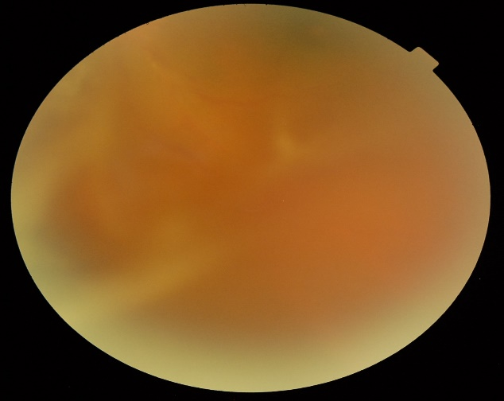
Ojo izquierdo
Fig. 4: Fotografía del fondo de ojo al ingreso

